证券交易佣金收取标准公示

尊敬的投资者：
根据证券监管机构关于投资者服务和佣金管理的有关规定，现将公司证券交易佣金收费标准及交易所证券登记结算业务收费及代收税费告知如下。
一、近期税费政策
1.经手费及佣金下调：自2023年8月28日起，沪、深、北交易所下调股票交易经手费，公司对存量投资者同步下调交易佣金。其中，沪深交易所A股、B股、存托凭证品种的交易佣金，将在投资者原有佣金基础上统一下调0.00146%；沪深A股、沪市B股大宗交易佣金将在投资者原有佣金基础上统一下调0.001022%，深市B股大宗交易将在投资者原有佣金基础上统一下调0.00073%；北交所普通股、优先股交易佣金将在投资者原有佣金基础上统一下调0.0125%。
2.印花税下调：根据财政部、税务总局公告，自2023年8月28日起，证券交易印花税实施减半征收。我公司将同步按上述标准执行。

二、海通证券股份有限公司证券交易佣金收取标准

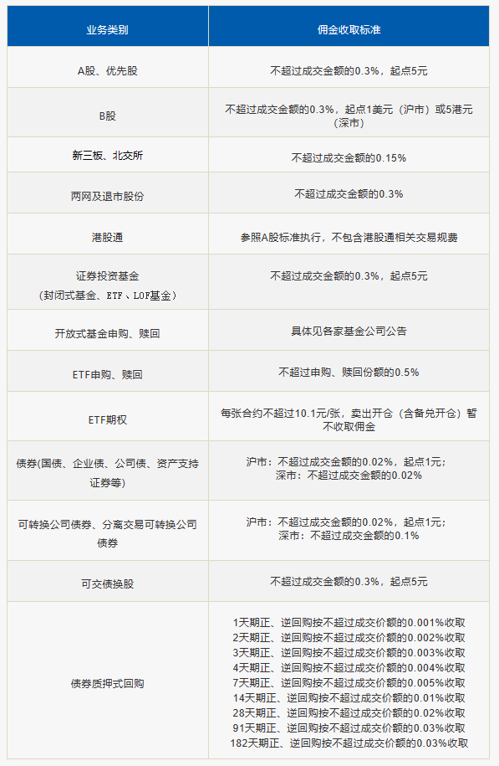

重要提示：
1.上述佣金收取标准包含经手费、证管费、结算费、证券结算风险基金及深圳市场过户费，不向投资者单独收取。印花税、上海市场过户费等由投资者承担，其中，印花税向出让方单独收取，上海市场过户费向买卖双方单独收取。
2.上述佣金收取标准为公司向投资者收取的佣金上限，即默认佣金。投资者实际产生的证券交易佣金按照所申请并调整设置后的佣金费率收取，未申请调整的证券品种将按照默认佣金收取，详情咨询开户营业部。
3.其他品种证券交易佣金收费标准严格遵守证监会、证券业协会、交易所及登记结算公司的相关规定，按照与投资者协商约定的佣金费率收取，不低于证券交易服务成本。
4.如交易所、登记结算公司等行业有规定的收费标准发生变更，公司将同时变更代收标准。

